Приложение 1
Направление «Музыкальное искусство»
Номинации: «Сольфеджио»
«Музыкальная литература»

1.Цели и задачи
Олимпиада по направлению «Музыкальное искусство» проводится по двум номинациям: «Сольфеджио» и «Музыкальная литература» с целью выявления одаренных юных музыкантов, обучающихся в детских музыкальных школах и на музыкальных отделениях детских школ искусств и для демонстрации их творческих достижений; выявления достижений педагогических коллективов в преподавании музыкально-теоретических дисциплин в ДМШ и музыкальных отделениях ДШИ, повышения методического уровня преподавания и укрепления творческих контактов между учебными заведениями.

Задачи направления: «Музыкальное искусство»:
- воспитание эстетической и познавательной направленности и активности учащихся;
- развитие творческой деятельности и инициативы;
- повышение уровня и качества музыкально-теоретических знаний участников Олимпиады в предметной области музыкального исполнительства и искусства в целом;
- профессиональная ориентация в области музыкального искусства.
- Участники Олимпиады
В Олимпиаде по направлению «Музыкальное искусство» принимают участие учащиеся детских музыкальных школ, музыкальных отделений детских школ искусств Усть-Ордынского ТМО. В каждой номинации участники Олимпиады по направлению «Музыкальное искусство» делятся на группы в соответствии с классами обучения:
Номинация «Сольфеджио»
Группа А: учащиеся 5 класса (восьмилетнего цикла обучения по ДПОП);
Группа B: учащиеся 8 класса (восьмилетнего цикла обучения по ДПОП);
Группа С: учащиеся 9 класса (после освоения полного восьмилетнего курса по ДПОП).
Номинация «Музыкальная литература»
Группа Е: учащиеся 7 класса (восьмилетнего цикла обучения по ДПОП), которые выполняют олимпиадные задания по темам вводного курса музыкальной литературы и курса музыкальной литературы зарубежных стран;
Группа G: учащиеся 8 класса (восьмилетнего цикла обучения по ДПОП), которые выполняют олимпиадные задания по темам вводного курса музыкальной литературы и курса русской музыкальной литературы.
- Объем знаний и требований к участникам
Олимпиадные задания по всем номинациям формируются согласно требованиям программы учебного предмета «Сольфеджио» и «Музыкальная литература». Объем знаний и требований к участникам номинации «Сольфеджио» представлен в таблице:
Группа А | Группа B | Группа С
Тональности: до 3-х знаков (мажор и три вида минора); параллельные, одноименные тональности; | Тональности: до 6 знаков в ключе, пентатоника. Буквенная система обозначения звуков и тональностей, параллельные, одноименные тональности, квинтовый круг; | Тональности: до 7 знаков в ключе. Буквенная система обозначения звуков и тональностей, параллельные, одноименные тональности, квинтовый круг, энгармонически равные тональности; тональности первой степени родства;
Интервалы: ч.1 – ч.8, тритоны ув.4, ум.5; обращение интервалов; | Интервалы: ч.1 – ч.8, ув.2 и ум.7 (гарм. мажор и гарм. минор); тритоны ув.4 и ум.5 на IV, VII, II. VI (в нат. и гарм. виде мажора и минора). | Интервалы: ч.1 – ч.8, тритоны с разрешением (ув.4, ум.5) на IV, VII, VI, II ступенях в нат. и гарм. виде мажора и минора; характерные интервалы (ув.2, ум.7, ув.5, ум.4) в гарм. мажоре (VIпон., VII, VIпон., III) и гарм. миноре (VI, VII#, III, VII#).
Аккорды вне лада: Б5/3, Б6, Б6/4, М5/3, М6, М6/4, Ув.53, Ум53 | Аккорды вне лада: Б5/3, Б6, Б6/4, М5/3, М6, М6/4, Ув.53, Ум53; Ммаж7, Ммаж65, Ммаж43, Ммаж2, Мум.7, Ум.VII7 | Аккорды вне лада: Б5/3, Б6, Б6/4, М5/3, М6, М6/4, Ув.53, Ум53; Ммаж7, Ммаж65, Ммаж43, Ммаж2, Мум.7, Ум.VII7, Ммин7.
Аккорды в ладу: главные трезвучия лада (Т53, S53? D53) и их обращения и разрешения. | Аккорды в ладу: главные трезвучия лада (Т53, S53, D53) и их обращения и разрешения; D7 с обращениями и разрешением. Ум53 на II, VII ступенях с разрешением, МVII7 и Ум.VII7 с разрешением в тонику. | Аккорды в ладу: главные трезвучия лада (Т53, S53, D53) и их обращения и разрешения; D7 с обращениями и разрешением. Ум53 на II, VII ступенях с разрешением, МVII7 и Ум.VII7 с разрешением (2 способа); Ммин7 с разрешением (2 способа); Ум.53 с разрешением в мажор и минор, Ув.53 с разрешением в мажор и минор.
Ритмические группы: четверть с точкой и восьмая, восьмая и 2 шестнадцатые, 2 шестнадцатые и восьмая, пунктирный ритм, синкопа;  Секвенция: уметь построить, дописать или определить диатоническую секвенцию.  Вокальная и инструментальная группировка в пройденных размерах. | Ритмические группы: четверть с точкой и восьмая, восьмая и 2 шестнадцатые, 2 шестнадцатые и восьмая, пунктирный ритм, внутритактовая и междутактовая синкопа, залигованные ноты, триоль.  Секвенция: уметь определить, построить; Период, его разновидности, каденции; Типы мелодического развития (повтор, контраст, вариации, секвенция); Типы двухголосия (прямое, косвенное, параллельное, противоположное); Вокальная и инструментальная группировка в пройденных размерах; Гармонический анализ фрагмента произведения. | Все пройденные по программе ритмические группы.  Лады: 3 вида мажора и минора – натуральные, гармонические, мелодические, пентатоника – мажорная, минорная, лады народной музыки.  Ладовая альтерация, хроматизм (вспомогательный и проходящий), хроматическая гамма, отклонение и модуляция. Период, его разновидности, каденции.  Приемы мелодического и гармонического развития (повтор, вариация, секвенция, фигурация, органный пункт); виды фактуры.  Вокальная и инструментальная группировка в пройденных размерах; Гармонический анализ фрагмента произведения.
Выполнение письменных творческих заданий в рамках программы. | Выполнение письменных творческих заданий в рамках программы. | Выполнение письменных творческих заданий в рамках программы.

Олимпиадные задания для номинации «Музыкальная литература» формируются согласно требованиям учебного предмета «Музыкальная литература» с учетом пройденного и освоенного материала I четверти текущего учебного года. Объем знаний и требований к участникам номинации «Музыкальная литература»:

Группа E | Группа G
Основные средства музыкальной выразительности (мелодия, ритм, лад, гармония, диапазон, регистр, темп, динамика, тембр, фактура). | Основные средства музыкальной выразительности (мелодия, ритм, лад, гармония, диапазон, регистр, темп, динамика, тембр, фактура).
Музыкальные инструменты, виды оркестров, хоров, тембры певческих голосов. | Музыкальные инструменты, виды оркестров, хоров, тембры певческих голосов.
Музыкальные жанры (инструментальные, вокальные, вокально-хоровые, симфонические, музыкально-сценические). | Музыкальные жанры (инструментальные, вокальные, вокально-хоровые, симфонические, музыкально-сценические).
Музыкальные формы (период, простая двухчастная, простая трехчастная, сложная трехчастная, рондо, вариации, сонатная форма). | Музыкальные формы (период, простая двухчастная, простая трехчастная, сложная трехчастная, рондо, вариации, сонатная форма).
Строение классического сонатного и симфонического цикла. | Строение классического сонатного и симфонического цикла.
Музыкальные стили (барокко, классицизм, романтизм). | Музыкальные стили (барокко, классицизм, романтизм).
Биографические сведения и творчество зарубежных композиторов И.С. Баха, Й. Гайдна, В.А. Моцарта, Л. Ван Бетховена, Ф. Шуберта, Ф. Шопена; | Биографические сведения и творчество русских композиторов: А.А. Алябьева, А.Е. Варламова, А.Л. Гурилева, М.И. Глинки, А.С. Даргомыжского, М.П. Мусоргского, А.П. Бородина, Н.А. Римского-Корсакова.
Вопросы, определяющие кругозор участников – о современных композиторах, известных поэтах, художниках, исполнителях, дирижерах, меценатах, знаменитых оперных театрах и т.д. | Вопросы, определяющие кругозор участников – о современных композиторах, известных поэтах, художниках, исполнителях, дирижерах, меценатах, знаменитых оперных театрах и т.д.

- Туры Олимпиады
Туры по направлению «Музыкальное искусство» включают в себя следующие виды олимпиадных заданий:
Номинация «Сольфеджио»:
- Тест (30 вопросов), охватывающий объем знаний курса программу учебного предмета «Сольфеджио», согласно требованиям к участникам номинации «Сольфеджио» (п.3 Приложения 1);
- Слуховой анализ интервалов и аккордов вне тональности;
- Чтение с листа нотных примеров и ритмических рисунков;
- Музыкальный диктант.

Номинация «Музыкальная литература»:
- Музыкальная викторина (20 музыкальных номеров), которая охватывает программный материал согласно требованиям к участникам номинации «Музыкальная литература» (п.3 Приложения 1);
- Письменная работа (40 вопросов), которая затрагивает жизнь и творчество композиторов, жанры и формы произведений, согласно требованиям к участникам номинации «Музыкальная литература» (п.3 Приложения 1).

- Рейтинговая система определения победителей
За выполнение каждого задания Олимпиады по направлению «Музыкальное искусство» во всех номинациях установлены максимальные баллы:
Номинация | Наименование задания | Максимальный балл за выполнение задания | Максимальный итоговый балл за выполнение всех заданий
«Сольфеджио» | 1.Тест (30 вопросов) | 30 | 90 баллов
«Сольфеджио» | 2. Слуховой анализ | 30 | 90 баллов
«Сольфеджио» | 3.Чтение с листа нотных примеров и ритмических рисунков | 10 | 90 баллов
«Сольфеджио» | 4. Музыкальный диктант | 20 | 90 баллов
«Музыкальная литература» | 1. Музыкальная викторина (20 музыкальных номеров) | 40 | 80 баллов
«Музыкальная литература» | 2.Письменная работа (40 вопросов) | 40 | 80 баллов

Победители Олимпиады по направлению «Музыкальное искусство» определяются согласно рейтинговой системе:
Номинация «Сольфеджио»
Количество баллов, полученных участником Олимпиады: | Статус участника в соответствии с полученными баллами:
80-90 | Лауреат I степени
70-79 | Лауреат II степени
65-69 | Лауреат III степени
60-64 | Дипломант IV степени
55-59 | Дипломант V степени
1-54 | Участник

Номинация «Музыкальная литература»
Количество баллов, полученных участником Олимпиады: | Статус участника в соответствии с полученными баллами:
70-80 | Лауреат I степени
60-69 | Лауреат II степени
55-59 | Лауреат III степени
51-54 | Дипломант IV степени
46 -50 | Дипломант V степени
1-45 | Участник

- Технический райдер
Участники олимпиады должны иметь при себе: жесткие планшеты для удобства выполнения письменных работ, достаточное количество простых карандашей, резинку и ручку.

- Примерный перечень заданий
Номинация «Сольфеджио»
Группа А | Группа B | Группа С
1.Теоретическая работа в виде теста (30 вопросов):  а) ответить на вопросы по теории;  б) построить в тональности и от звука пройденные интервалы, аккорды (трезвучия, секстаккорд, квартсекстаккорд), гаммы;  в) исправить ошибки в группировке;  г) сочинить пропущенные фразы, каденции;  д) транспонировать мелодию;  е) написать секвенцию;  ж) построить интервальные/ аккордовые цепочки;  2.Слуховой анализ: определить интервалы, аккорды в соответствии с программой, мажорные и минорные звукоряды;  3.Чтение с листа нотных примеров и ритмического двухголосия;  4. Музыкальный диктант в тональностях до 3-х знаков в ключе, в объеме не более 8-ми тактов, включающий пройденные мелодические обороты и ритмические группы, включая затакт в размерах 2/4, ¾, 4/4. | 1.Теоретическая работа в виде теста (30 вопросов):  а) ответить на вопросы по теории;  б) построить в тональности и от звука пройденные интервалы, аккорды (трезвучия, секстаккорд, квартсекстаккорд), тритоны от звука с разрешением в 4 тональности, подписать тональности;  в) выполнить гармонически анализ музыкального фрагмента;  г) в предложенном музыкальном примере или созвучии, найти известные элементы (интервалы, аккорды), выписать и каждый подписать;  д) сочинить пропущенные фразы, предложения, каденции;  е) определить в музыкальном фрагменте лад и вид звукоряда;  ж) определить вид мелодического и / или гармонического фактурного развития, вид двухголосия в музыкальном примере;  з) построить интервальные/ аккордовые цепочки;  и) выполнить группировку;  2.Слуховой анализ: определить интервалы, аккорды в соответствии с программой, мажорные и минорные звукоряды;  3.Чтение с листа нотных примеров;  4. Музыкальный диктант 8-10 тактов, тональности до 4-х знаков в ключе, (однотональный), включающий в себя пройденные мелодические обороты и ритмические группы, элементы хроматизма, отклонение; в размерах 2/4, ¾, 4/4, 3/8, 6/8. | 1.Теоретическая работа в виде теста (30 вопросов):  а) ответить на вопросы по теории;  б) построить в тональности и от звука пройденные интервалы, аккорды (трезвучия, секстаккорд, квартсекстаккорд), тритоны от звука с разрешением в 4 тональности, подписать тональности;  в) выполнить гармонически анализ музыкального фрагмента;  г) в предложенном музыкальном примере или созвучии, найти известные элементы (интервалы, аккорды), выписать и каждый подписать;  д) сочинить пропущенные фразы, предложения, каденции;  е) определить в музыкальном фрагменте отклонения и модуляции;  ж) определить приемы мелодического и / или гармонического развития, фактуру, вид периода, каденции, вид двухголосияв музыкальном фрагменте;  з) построить хроматическую гамму, лады народной музыки;  и) выполнить группировку;  2.Слуховой анализ: определить интервалы, аккорды в соответствии с программой, мажорные и минорные звукоряды;  3.Чтение с листа нотных примеров;  4. Музыкальный диктант 8-10 тактов, тональности до 5-х знаков в ключе, (однотональный или модулирующий), включающий в себя все пройденные мелодические обороты и ритмические группы, в пройденных размерах 2/4, ¾, 4/4, 3/8, 6/8.

- Примерный уровень музыкальных диктантов

Группа А и D
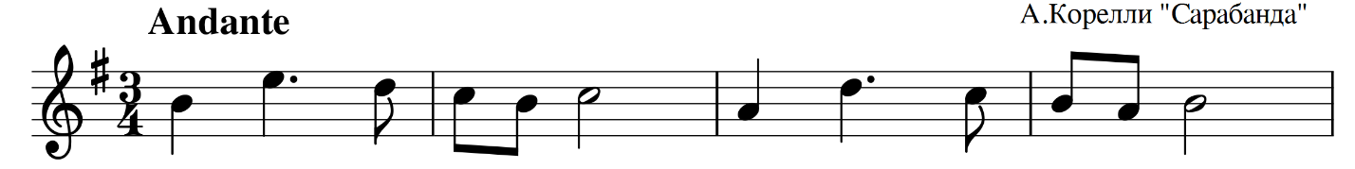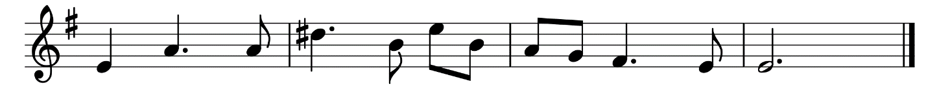
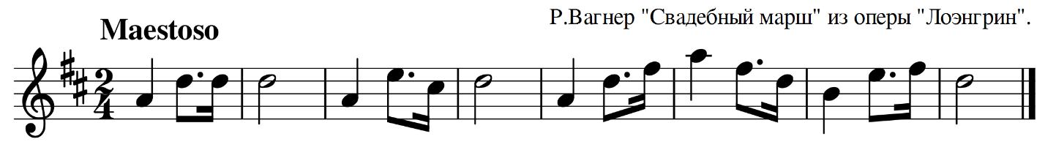
Группа B
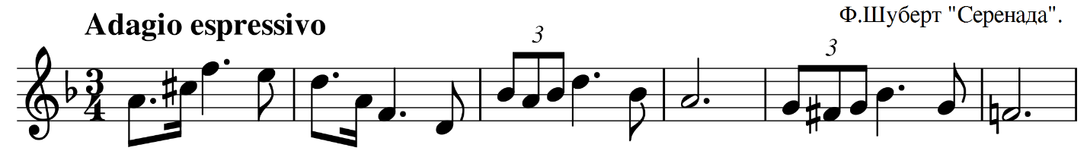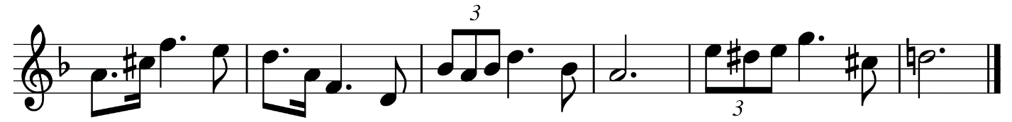
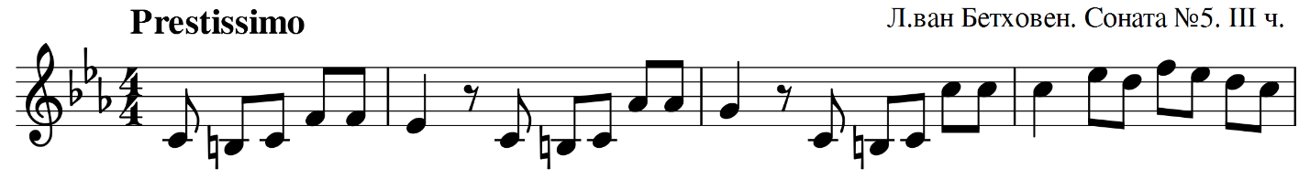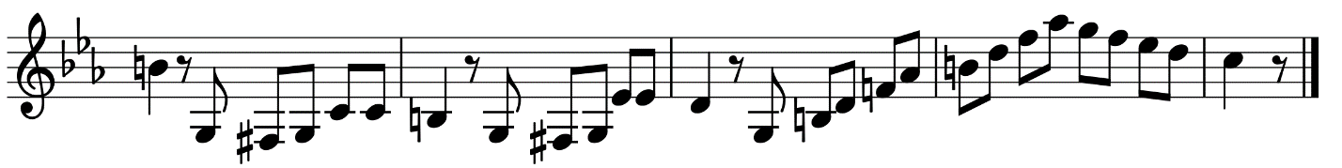
Группа С
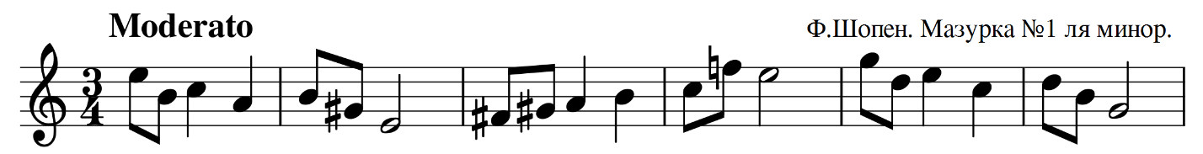
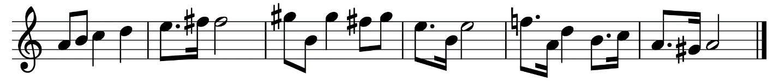
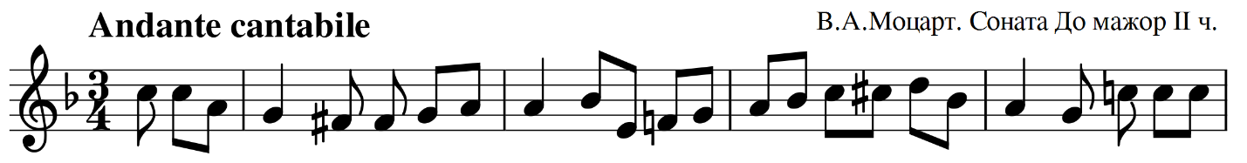
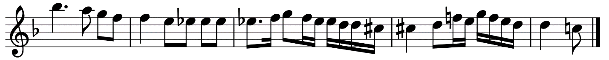

Номинация «Музыкальная литература»
- Написать Музыкальную викторину (20 музыкальных примеров);

Образец заполнения таблицы
№ | Композитор | Название произведения  (тональность) | Часть, действие,  картина | Название №, тема, раздел
1. | М.И. Глинка | Опера «Иван Сусанин» | 1 действие | Рондо Антониды
2. | Й. Гайдн | Соната Ре мажор | Ре мажор | Тема Рефрена

2.Написать письменную работу (40 вопросов).
Примерные вопросы: Прочтите утверждение и ответьте на вопрос «Верно ли, что…»:
№ | Вопрос | Да | Нет
1. | Имитация – характерная тема или музыкальный оборот, характеризующий персонаж оперы, балета.
2. | Соната – жанр инструментальной музыки для
3. | Вокализ – вокальная миниатюра для голоса без слов.
4. | Прелюдия – старинный испанский танец.

Сколько лет прожил Й. Гайдн в XIX веке?
а) 9; б) 27 в) 8;
Сколько фортепианных сонат у Л. Бетховена?
а) 40; б) 32; в) 25 г) 10;

Соотнесите даты и события. Поставьте соответствующую букву в клеточку:
1833 |  | а) премьера оперы М.И. Глинки «Жизнь за царя»
1813 -  1869 |  | б) годы создания «Могучей кучки»
1836 |  | в) открытие первой консерватории в России
1862-  1865 |  | г) год рождения А.П. Бородина
1862 |  | д) годы жизни А.С. Даргомыжского

Перечень произведений для музыкальной викторины

Группа Е
И.С. БАХ | Токката и фуга d-moll  «Хорошо темперированный клавир» I том: прелюдия и фуга № 2 c-moll  Французская сюита № 2 c-moll: аллеманда. куранта, сарабанда, жига  Инвенции 2-х голосные C-dur, F – dur. 3-х голосные h-moll
Й. ГАЙДН | Симфония № 103 Еs-dur: I часть тема вступления, главная и побочная партии. II часть 2 темы. III часть. IV часть  Соната D-dur: I часть главная партия, II III части
В.А. МОЦАРТ | Симфония № 40 g-moll. I часть главная и побочная партии. II, III и IV части. Соната № 11 A-dur: I часть тема вариаций. II и III части  Опера «Свадьба Фигаро» увертюра, I действие Каватина Фигаро «Если захочет», Ария Фигаро «Мальчик резвый», Арии Керубино «Рассказать, объяснить не могу я», «Сердце волнует жаркая кровь».
Л. БЕТХОВЕН | Симфония № 5: I часть главная и побочная партии. II часть 2 темы. III часть 2 темы. IV часть главная партия  Соната № 8 «Патетическая»: I часть тема вступления, главная и побочная партии, II, III части  Увертюра «Эгмонт»: тема вступления, главная и побочная партии, тема коды
Ф. ШУБЕРТ | Симфония № 8 h-moll I часть тема вступления, главная партия, побочная партия. «Серенада», «Форель». «Лесной царь»,  Вокальный цикл «Прекрасная мельничиха» № 1 «В путь» Вокальный цикл «Зимний путь», «Шарманщик».  Музыкальный момент № 6 f-moll, экспромт Es-dur
Ф. ШОПЕН | Этюд № 12 c-moll «Революционный»  Полонез A-dur, Ноктюрн f-moll.  Прелюдии № 4 e-moll. № 20 c-moll, A-dur  Мазурки op 56 № 2 С-dur. op. 68 № 2 a-moll, B – dur  Вальс cis moll.  Вальс
Группа G
А.А.АЛЯБЬЕВ  А.Л.ГУРИЛЕВ  А.Е.ВАРЛАМОВ | Романсы «Соловей».  «Колокольчик».  «Белеет парус одинокий», «Красный сарафан». «На заре ты её не буди».
М.И. ГЛИНКА | Опера «Иван Сусанин»  Интродукция: Хор «Родина моя». Каватина и рондо Антониды. 1 действие: Трио «Не томи, родимый». II действие: Полонез. Краковяк. III действие: Песня Вани. Свадебный хор, Романс Антониды. IV действие: Речитатив и Ария Сусанина.  «Камаринская»: 2 темы. «Вальс-фантазия». Романсы: «Я помню чудное мгновенье», «Жаворонок», «Попутная песня»
А.С.  ДАРГОМЫЖСКИЙ | Опера «Русалка»  I действие Ария Мельника «Ох, то-то…». Второй хор крестьян «Заплетися, плетень», Третий хор крестьян «Как на горе»  II действие: Свадебный хор «Сватушка», Песня Наташи,  III действие: Каватина Князя  Романсы «Старый капрал», Шестнадцать лет», «Мне грустно»
А.П.БОРОДИН | Опера «Князь Игорь»  Пролог: Хор «Солнцу красному - слава»  I действие 1 картина: Песня Галицкого, 2 картина: Хор бояр «Мужайся. Княгиня», хор девушек «Мы к тебе, княгиня»  II действие: Ария Игоря. Ария Кончака. Половецкие пляски: Пляска девушек с хором. Всеобщая пляска  IV действие: Плач Ярославны. Хор поселян «Ох, не буйный ветер»  Симфония № 2 1 часть. Главная и побочная партии.  Романсы «Для берегов отчизны дальней».
Н.А.  РИМСКИЙ-КОРСАКОВ | Опера «Снегурочка»  Пролог: Песня и пляска птиц, Ария Снегурочки «С подружками по ягоды ходить», Сцена «Проводы масленицы». Шествие царя берендея,  III действие: Хор «Ай, во поле липенька». Третья песня Леля «Туча со громом», Финальный хор « Свет и сила бог Ярило».  Симфоническая сюита «Шехеразада» I – тема Шахриара и Шехеразады, главная и побочная партии, II – тема Царевича Календера, III – темы Царевича и Царевны, IV – основная тема.
М.П. МУСОРГСКИЙ | Опера «Борис Годунов»  Пролог: Хор «На кого ты нас покидаешь», монолог Годунова «Скорбит душа».  I действие: Лейтмотив Пимена, Песня Варлаама «Как во городе было во Казани», 2действие: Монолог Бориса «Достиг я высшей власти»; 4д песня Юродивого «Месяц едет», хор народа «Расходилась, разгулялась сила, удаль молодецкая».  «Картинки с выставки» - «Старый замок», «Гном», «Баба Яга», «Балет невылупившихся птенцов»

